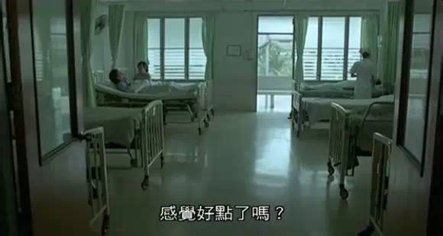
女主也来了，很关切地问他
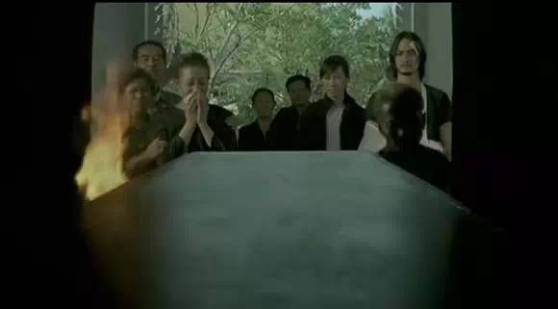
今天是娜塔火化的日子，男主和女主也都到场了
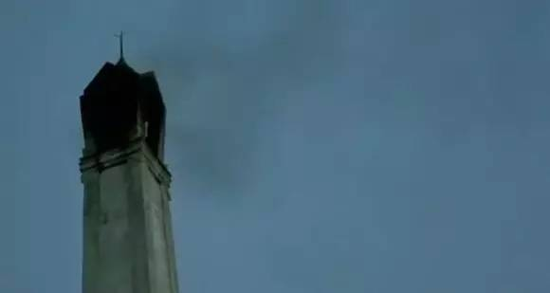
娜塔成功火化，男主松了一口气，觉得一切都应该要结束了
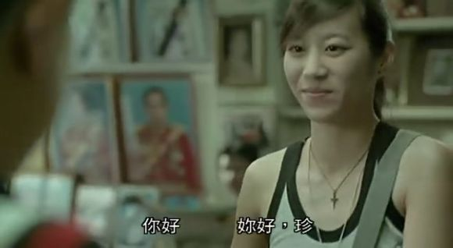
镜头切换到了照相馆，女主来取照片
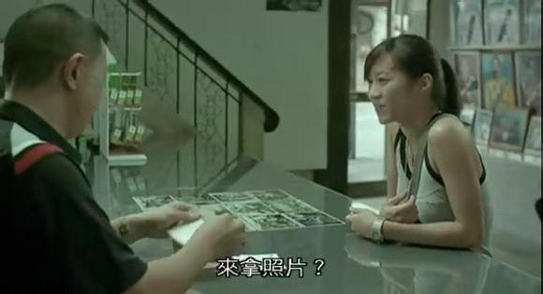
拿到照片后，心情愉快地看起来
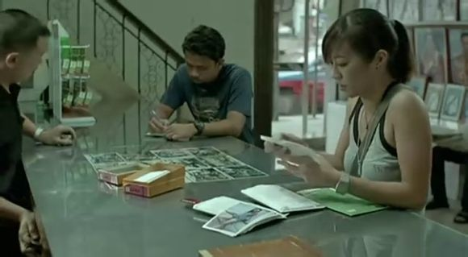
可是她很快就笑不出来了
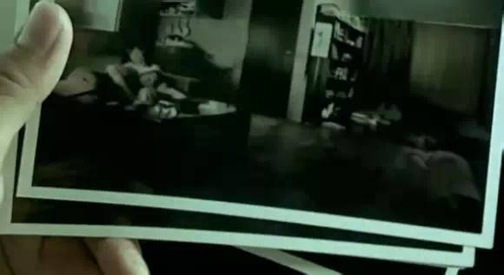
她看到男主家里有一些奇怪的东西
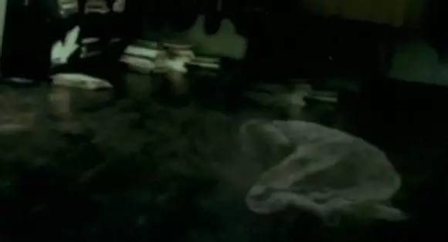
照片上有类似之前照片的白色影子
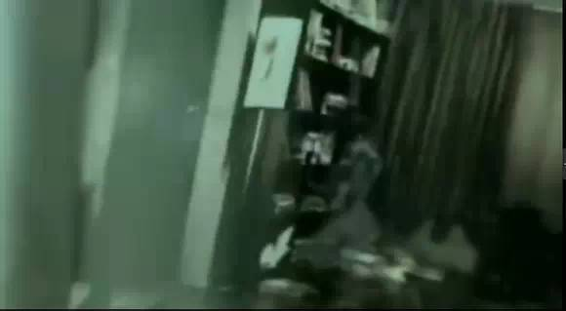
书架旁边还有白色的影子
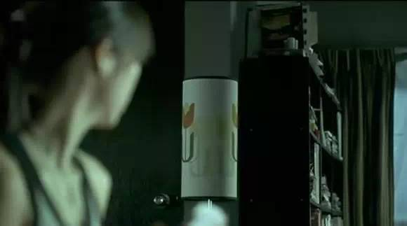
女主很奇怪，又来到了男主家，却发现什么也没看到
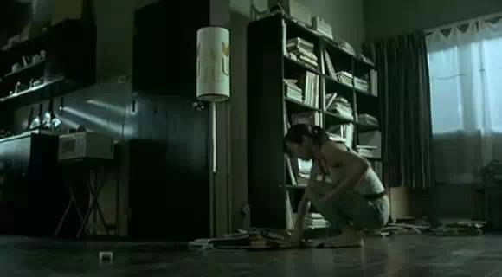
于是她开始翻找男主的物品
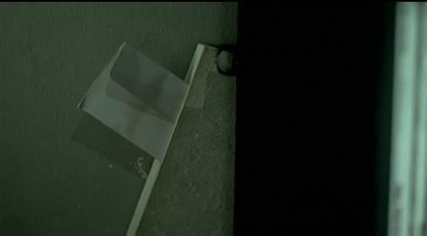
突然发现墙角有什么东西。是贴纸么？
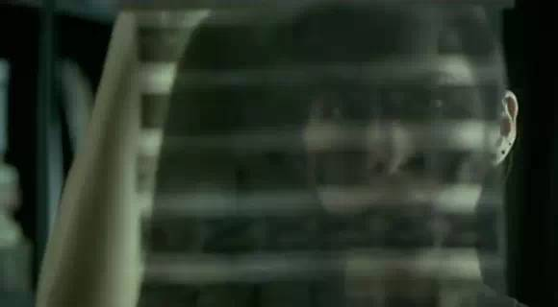
女主拿了起来，原来是底片
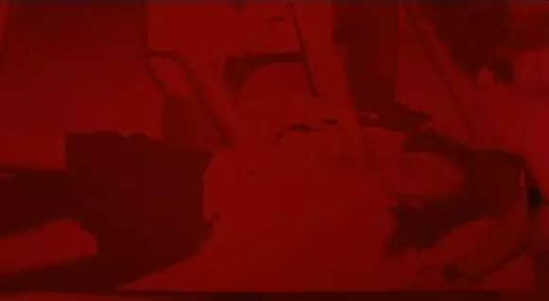
于是女主跑到男主那个洗照片的小房间，把底片洗出来。
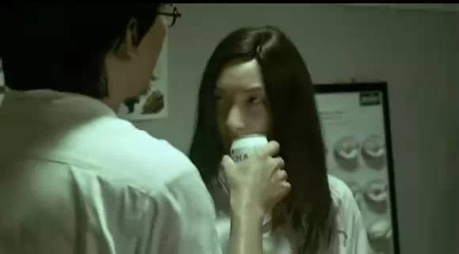
底片出来了，里面都是娜塔的照片
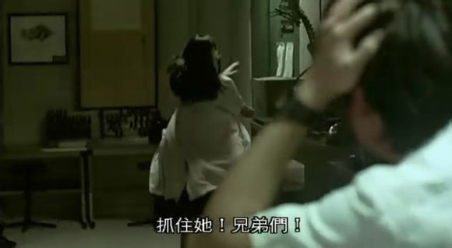
此时女主也知道了娜塔事情的真相
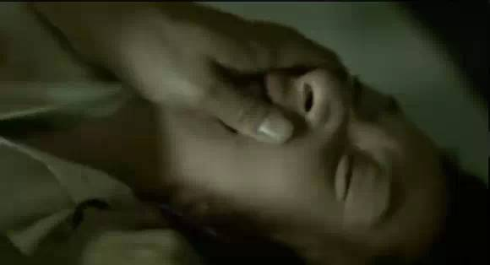
娜塔被男主朋友们抓住
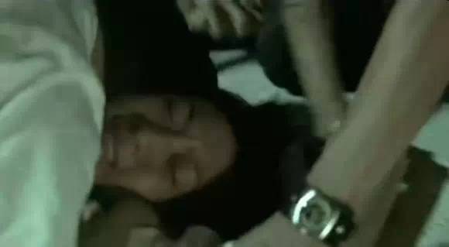
原来娜塔被男主朋友们lj
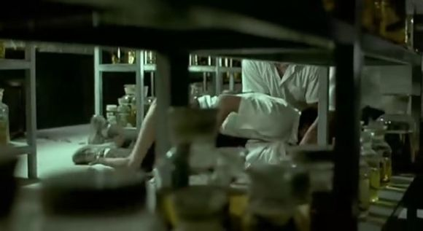
原来，当年男主三个损友酒后乱性，把娜塔强暴了

